Рисование «Одуванчик»

Понадобится:
- белый лист А4, либо лист синего цвета
- гуашь, краски
- кисточка
- ватные палочки
- баночка с водой

Инструкция:
- Нарисовать фон синим (голубым) фоном, если нет синей бумаги;
- Нарисовать кисточкой зелёную травку;
- Нарисовать стебельки для одуванчиков зеленым цветом;
- Взять ватную палочку с белой гуашью и с помощью ней способом «тыкания» сделать круг цветочка;
- Посередине цветочка черной гуашью сделать серединку цветка.

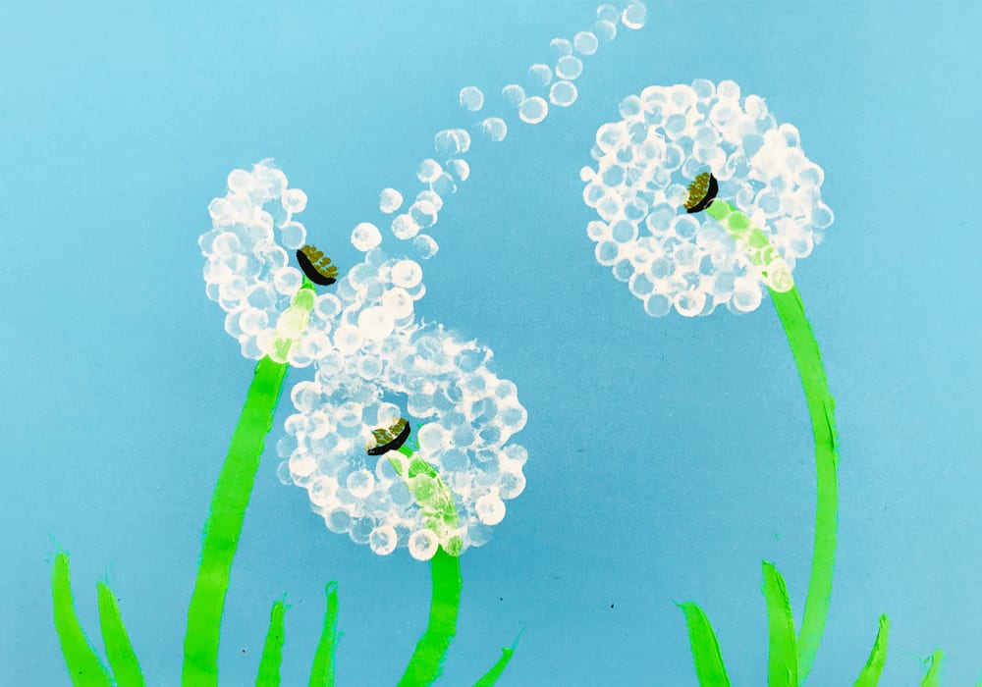

РИСОВАНИЕ «МАТЬ-И-МАЧЕХА»
Понадобится:
- Альбомный лист
- Краски, гуашь
- Кисточка
- Поролон, «Тычок»
- Баночка с водой

Инструкция:
- Кисточкой набрать зеленый цвет и нарисовать стебельки и листочки
- «Тычком», либо поролоном взять жёлтый цвет и нарисовать сами цветы.

